Customer Reference
Автоматизированная система регистрации параметров натяжения проволоки в ЖБ шпалах (АС РПН), этап 2
Завод «Спецжелезобетон», филиал ОАО «БетЭлТранс»
Заказчик:  Завод «Спецжелезобетон»  Расположение:  Лиски, Россия  Сфера деятельности:  Является основным поставщиком железобетонных шпал для ОАО «РЖД» | Описание системы:  АСУ создано на современной элементной базе с применением Scalance W, контроллеров SIMATIC S7-1200, с применением программной платформы TIA Portal V11.  Цели внедрения системы:  - Повышение качества выпускаемой продукции, оперативной регистрации параметров. Основным назначением АПР является автоматизация процесса регистрации параметров натяжения проволоки, электронное считывание номера формы . А так же архивирование этой информации, для последующего получения часового, дневного, месячного, сменного, по линиям отчета. | Основными особенностями реализации данного проекта явились:  - Создание электронных журналов параметров качества изделий  - Автоматизированное заполнение журналов регистрации технологических параметров натяжения струнопакета и расчет сортности по итогам технологического цикла  - Создание сервера архивной информации технологической цепочки, с возможностью внедрения системы менеджмента качества выпускаемой продукции полного технологического цикла
Подрядчик:  ООО “Интеграл СТ”  Расположение:  Воронеж,  Россия  http://www.integral-st.ru/  E-mail: mail@integral-st.ru  Продукты/ Технологии:  Scalance W, SIMATIC S7-1200, | 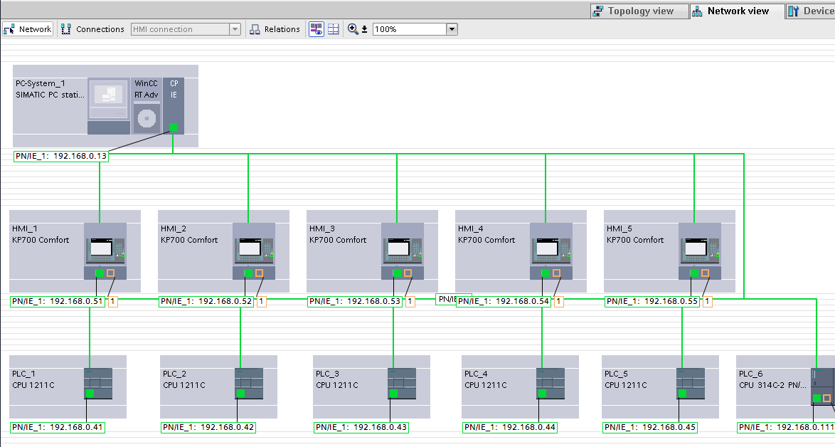

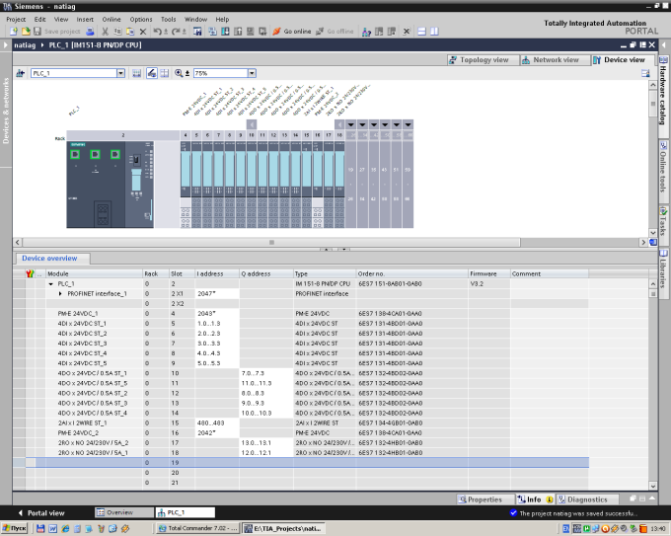
Применение специализированной аппаратуры промышленной беспроводной связи Siemens Scalance W позволило в несколько раз ускорить ПНР на объекте, а также уменьшить стоимость проекта. Применение современного оборудования Siemens (S7-1200), позволило получить открытую архитектуру построения АСУ РПН с возможностью быстрой интеграции с АСУ управления цехом. Кроме того, были применены радиометки для идентификации изделия с учетом параметров качества (сортности).
